Dibalik Keunggulan S24 Ultra: Titanium Menyatu dalam Kombinasi Elegan, Kuat, dan Tahan Lama

Galaxy S24 Ultra tidak hanya menjadi smartphone flagship tercanggih Samsung, tapi juga terkuat berkat penggunaan material titanium

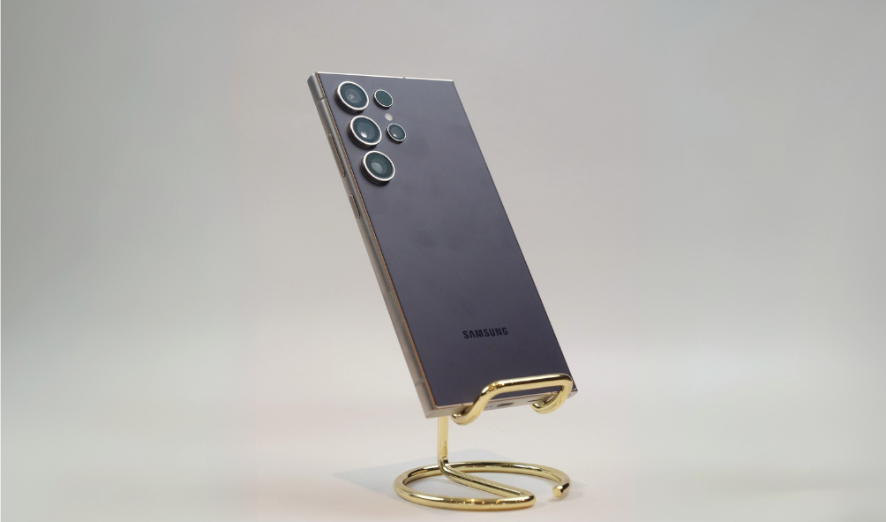
Samsung Galaxy S24 Ultra menggunakan bezel titanium, yang membuat smartphone tangguh dan tahan lama

Jakarta, 9 Februari 2024 - Samsung kembali membuat gebrakan di industri smartphone dengan meluncurkan Galaxy S24 Ultra di awal tahun 2024. Selain menghadirkan pengalaman mobile terbarukan melalui Galaxy AI, Galaxy S24 Ultra juga memberikan pengalaman menggunakan smartphone yang tangguh lewat penggunaan bingkai titanium. Tak hanya itu, Galaxy S24 Ultra memberikan kesan futuristik pada desain, membuat perangkat ini menjadi kombinasi seimbang antara desain estetik dan ketangguhan.
“Samsung memahami penggunaan smartphone di zaman ini sebagai daily driver untuk memenuhi kebutuhan seharian konsumen. Galaxy S24 Ultra dengan bingkai titaniumnya, menjadi bukti atas revolusi Samsung dalam menetapkan standar baru untuk smartphone. Ketahanan yang diberikan desain titanium ini salah satunya untuk mendukung komitmen pembaruan software selama tujuh tahun ke depan. Sehingga, pengguna dapat menggunakan smartphone ini dalam jangka waktu yang panjang tanpa perlu khawatir akan kerusakan atau ketinggalan zaman” ujar Verry Octavianus, MX Product Marketing Senior Manager Samsung Electronics Indonesia.

Kombinasi daya tahan tinggi dan desain yang eco-friendly : Bezel titanium & 50% kobalt baterai daur ulang
Galaxy S24 Ultra memecahkan paradigma sebagai ponsel Galaxy pertama yang menampilkan bingkai titanium yang elegan. Dengan keunggulan titanium sebagai material yang tahan terhadap benturan, Galaxy S24 Ultra memberikan keuntungan tambahan berupa peningkatan daya tahan dan masa pakai perangkat. Pengguna pun dapat merasa lebih percaya diri dan tenang, dalam menggunakan ponsel mereka diberbagai kondisi.

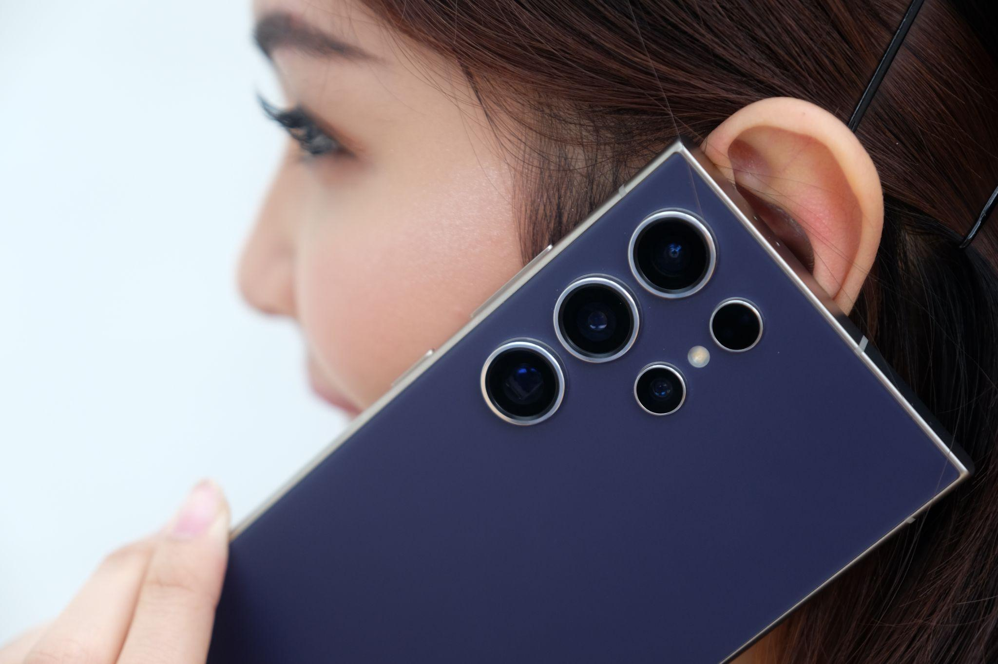
Tak hanya tangguh dan tahan lama, titanium pada Galaxy S24 Ultra membuat smartphone tampak mewah dan elegan

Selain kekuatan, Galaxy S24 Ultra juga mengusung keberlanjutan dengan mengintegrasikan bahan-bahan ramah lingkungan, seperti plastik, kaca, dan aluminium daur ulang pada berbagai komponen ponsel. Khusus Galaxy S24 Ultra, Samsung menggunakan setidaknya 50% kobalt daur ulang pada baterai, dan 100% unsur rare earth daur ulang pada speaker. Dengan begitu, pengguna Galaxy S24 Ultra tidak hanya mendapatkan pengalaman penggunaan yang nyaman, tetapi juga ikut berkontribusi pada usaha pelestarian lingkungan.

Semakin lengkap dengan pelindung layar kuat dan tahan gores, 4x lebih baik
Berbeda dengan smartphone lainnya, Galaxy S24 Ultra tidak hanya menonjolkan desain bodi yang kokoh berbahan titanium, tetapi juga menggunakan Corning® Gorilla® Armor, eksklusif untuk Galaxy S24 Ultra.
Apa yang istimewa dari Corning® Gorilla® Armor ini? Selain memberikan perlindungan ekstra, Corning® Gorilla® Armor mengurangi pantulan hingga 75% dalam berbagai kondisi pencahayaan, memberikan pengalaman visual yang optimal dan memberikan kenyaman kepada penggunanya dari minim pantulan. Selain itu, Galaxy S24 Ultra memiliki daya tahan terhadap goresan hingga 4x lebih baik, memastikan layar ponsel tetap bersih dari kerusakan fisik dan mampu bertahan lama. Sehingga, kualitas visual dan keawetan layar juga lebih terjaga untuk pengalaman penggunaan yang lebih memuaskan.

Pilihan warna estetik dan kekinian : warna terlengkap dihadirkan di Indonesia
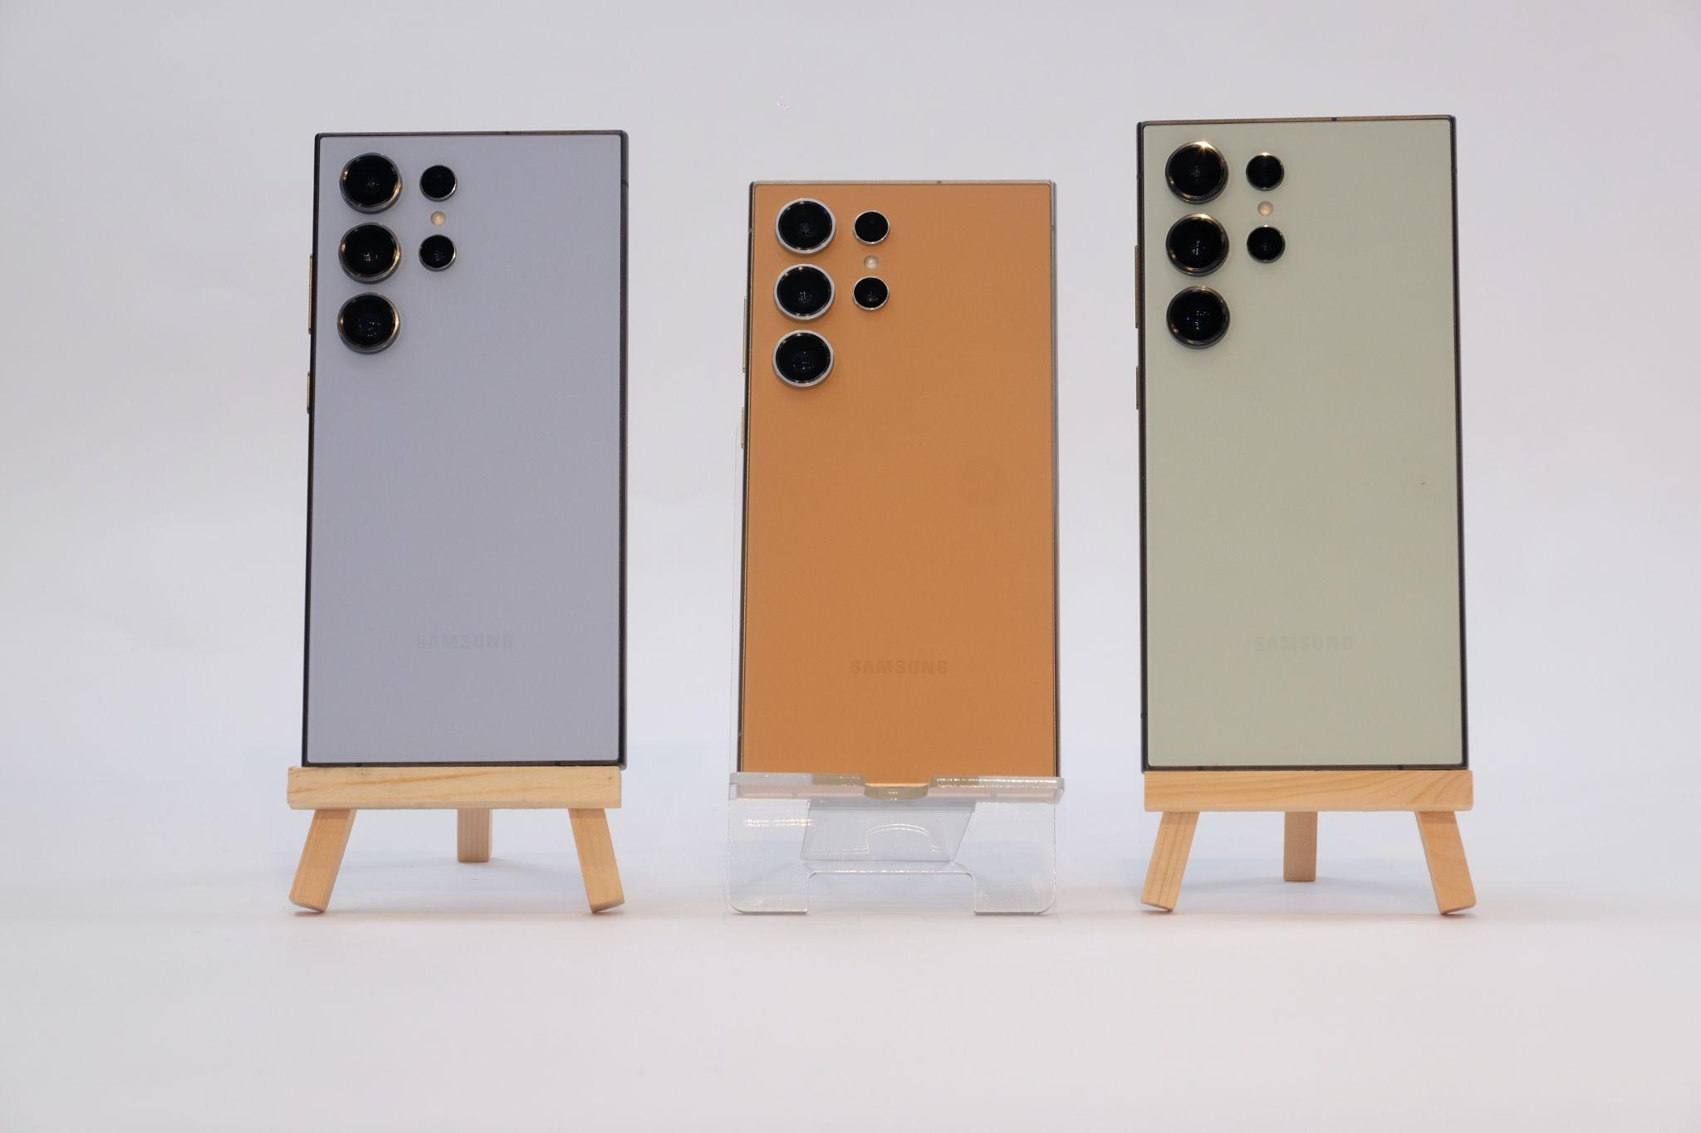
Galaxy S24 Ultra dengan warna eksklusif yang hanya tersedia di pembelian online samsung.com bisa membuat kamu lebih stylish

Galaxy S24 Ultra menghadirkan estetika yang memukau melalui desain mewahnya, menawarkan beragam pilihan warna yang terinspirasi dari keindahan mineral bumi. Mulai dari Titanium Grey yang elegan, Titanium Black yang klasik, Titanium Violet yang memukau, hingga Titanium Yellow yang menyegarkan, setiap warna mencerminkan keanggunan dan keunikan.

Bukan hanya tentang tampilan, Galaxy S24 Ultra juga memiliki bodi yang lebih ramping, menciptakan pengalaman penggunaan yang optimal saat berada dalam perjalanan. Standar estetika yang tinggi dan koneksi yang mulus antara bagian belakang perangkat dan bingkai sampingnya menjadikan Galaxy S24 Ultra sebagai pilihan yang tidak hanya stylish, tapi juga nyaman digunakan.

“Dengan segala fitur unggulannya, smartphone ini bukan hanya menawarkan daya tahan yang lebih baik, tetapi juga masa pakai yang lebih panjang, menjadikannya investasi yang sangat berharga buat para konsumen kami pencinta Galaxy. Kombinasi kekuatan, kenyamanan, dan desain premium akan membuat pengguna menjatukan pilihan yang bukan hanya cerdas, tapi juga menjadi perpanjangan gaya hidup yang dinamis dan modern,” tambah Verry

Rasakan keindahan dan ketangguhan Galaxy S24 Ultra sekarang juga!
Galaxy S24 Ultra dirancang sebagai smartphone yang tidak hanya tangguh dari segi desain, tapi juga menawarkan performa tinggi dan kamera tercanggih. Galaxy S24 Ultra hadir mulai dari harga Rp21.999.000 (12/256GB), lalu Galaxy S24+ dibanderol dengan harga mulai Rp16.999.000(12/256GB) sedangkan Galaxy S24 tersedia mulai dari harga Rp13.999.000 (8/256GB).
Buat kamu yang ketinggalan masa pre-order, kamu dapat melakukan pembelian pada 7-23 Februari 2024, dan dapatkan cashback hingga Rp2.000.000 dengan mengikut program trade-in. Program ini memungkinkan kamu untuk menukarkan smartphone lama dari merek apa pun dengan Galaxy S24 Series dan mendapat penawaran yang menguntungkan. Cashback yang ditawarkan ini juga akan berlaku jika kamu membeli Galaxy S24 Series bersamaan dengan Galaxy Wearables ataupun aksesoris lainnya. Rasakan era baru mobile AI yang memudahkan produktivitas dan kreativitas di keseharian mereka mulai dari Rp583.291 per bulan!
Untuk informasi lebih lanjut mengenai Galaxy S24 Series dan Galaxy AI bisa dilihat di www.samsung.com/id.
-o0o-

Tentang Samsung Electronics Co., Ltd.
Samsung menginspirasi dunia dan membentuk masa depan dengan ide dan teknologi transformatif. Perusahaan ini mendefinisikan ulang dunia TV, smartphone, wearables, tablet, peralatan rumah tangga, sistem jaringan dan memori, sistem LSI, foundry dan solusi LED, serta menghadirkan pengalaman terhubung yang mulus melalui ekosistem SmartThings dan kolaborasi terbuka dengan para mitra. Untuk berita terkini, silakan kunjungi Samsung Newsroom di news.samsung.com.
Untuk keterangan lebih lanjut:
Fia Handayani  Public Relations Manager  Samsung Electronics Indonesia  Phone: 021-2958 8000  Email: f.handayani@samsung.com | Maghfira Tabrani  Manager  Carl Byoir  Email: maghfira.tabrani@carlbyoir.com

